**Техническое задание**

**на доработку (разработку расширения) для конфигурации 1С: УНФ .**

1. **Общие описания.**

Доработку системы нудно произвести на базе 1С Управление нашей фирмой (Далее по тексту УНФ) ,без снятия конфигурации с поддержки и внесения изменений в основную конфигурацию, с возможностями распределения ролей, прав и доступов согласно требованиям заказчика.

1. **Описание работы.**

В конфигурации необходимо ввести сложное производство с использованием нескольких вложенных заказов на производство в одном заказе на производство.

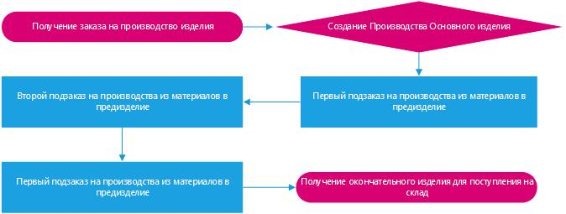

Упрошенная схема производства указана на рисунке.

**Описание схемы производства:**

* 1. В производство поступает Сложное Изделие (СИ), для его производства необходимо прохождение нескольких этапов производства и обработки, количество этапов и их последовательность разнообразны и должны учитываться при создание основного производства.
  2. При создание и проведении документа по производству СИ и определения маршрута и точек его прохождения необходимо создание первой после входа в маршрут «Под заказа» на производства согласно маршрута и передачи туда всех необходимых материалов и расходных элементов согласно схем и характеристик используемых на данном этапе производства, хранение и перемещение материалов и результатов производства должны осуществляться на склады тех мест или постов производства где будет производиться или обрабатываться данные материалы.
  3. При переходе между «Под заказами» необходимо создавание следующих на предыдущим «Под заказом», согласно основному производству СИ, «Под заказов».
  4. На крайнем этапе производство необходимо закрытие как «Под заказа» так и основного производства СИ и передачи результата основного производства СИ на склад.

1. **Дополнительные задачи.**
   1. Необходимо определение срочности производства на этапах «Под заказа» согласно минимальности нахождения на складах результата основного производства СИ.
   2. Необходимо предусмотреть ручное изменение срочности как «Под заказа» так и основного производства СИ.
   3. Необходимо разработать рабочие столы с минимальным алгоритмом работы для просмотра и работы с «Под заказами» по фильтрации на местах производства.
   4. Необходимо разработать и учитывать время прохождения основного производства СИ как общее так и через «Под заказы», с возможностью получения отчета про времени производства как отдельного СИ как и по всем производствам на каждом месте «Под заказа».
   5. Необходимо учесть на рабочих столах «Запуск», то есть начало выполнения с фиксированием времени запуска процесса «Под заказа», и «Финиш», то есть завершение выполнения с фиксированием времени завершения процесса «Под заказа». С возможностью запуска и завершения нескольких «Под заказов» одновременно.
   6. В случае не доделки «Под заказа» полностью, закрывать недоделанный «Под заказ» и формирование из остатков для производства новый «Под заказ» с низким приоритетом.
   7. К каждому «Под заказу» и основному производству предусмотреть прикрепление файлов, схем, документации, и т.д. с возможностью их просмотра на рабочих столах «Под заказов».
   8. Наличии на рабочих столах системы «Личных задач», задач созданных на пользователя, на рабочее место. С возможностью из старта и завершения, а также фиксацией времени старта, завершения и затраченного на задачу времени.
   9. Создание «Рабочего места руководителя», с возможностями просмотра, контроля и корректировку, в случае необходимости, данных основных производств СИ а также конкретных «Под заказов» и «Личных задач» всех пользователей. А также наличие отчетов по срокам выполнения работ и задач.